Вопросы второго этапа конкурса «Царский марафон»
Тема «Романовы и Сибирь. Царственные особы на Томской земле»
Так уж повелось, что высокопоставленные государственные деятели бывали в Томской губернии нечасто. До середины XIX века российские правители и их ближайшие родственники отправлялись в Сибирь исключительно в ссылку после государственных переворотов.

Вопрос № 1: Кто был первым членом царской семьи, побывавшим по собственной инициативе в Томской губернии?

Вопрос № 2: Кто изображен на портрете и как этот человек связан с Томском?

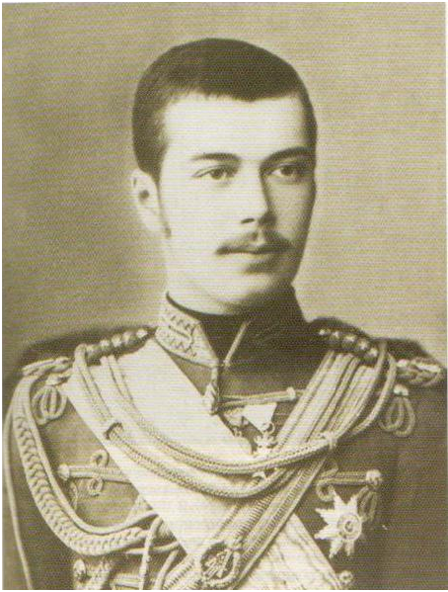

Вопрос № 3: О чем гласит «Романовская легенда» на Томской земле.

Цари из династии Романовых приняли два судьбоносных решения, которые определили развитие Томска на столетия вперед.

Вопрос № 4: Назовите этих двух царей и какие решения они приняли?

СПИСОК ЛИТЕРАТУРЫ
1. Анкудинов, Г. Император ушел, как Толстой // Томский вестник.- 2001.- 22 февр.- С. 4.

2. Дважды орденоносный: годы большой жизни Томского политехнического института: очерки, статьи, воспоминания/ [ред.-сост. А. В. Гагарин, Р. Р. Городнева ].- Томск: Западно-Сибирское книжное издательство, 1975. - 232, [1] с.

3. Дмитриенко, Н. М. День за днем, год за годом: хроника жизни Томска в XVII-XX столетиях /Н. М. Дмитриенко.- Томск: Издательство Томского университета, 2003.- 345 с.

4. Карыпов, А. Романовы и Томск - светлое и темное // Красное знамя. - 1997. - 19 июля. - C. 6

5. Привалихин, В. Загадка письма / Валерий Привалихин // Красное знамя (Пятница, спецвыпуск). - 2002. - 7 февр. - С. 11.

6. Привалихин, В. Так был ли старец Федор императором Александром?: версия // Пятница: приложение к газете Красное знамя. - 2000. - 23 нояб. - С. 12-13.

7. Привалихина, С. В. Мой Томск/ София Привалихина. - Изд. 2-е, испр. и доп.- Томск: Издательство Томского университета, 2000. - 274, [6] с.

8. Томск от А до Я: краткая энциклопедия города/ под ред. Н. М. Дмитриенко. - Томск: Издательство научно-технической литературы, 2004. - 439, [1] с.

9. Томск. История города от основания до наших дней/ под ред. Н. М. Дмитриенко. - Изд. 2-е, испр. и доп.- Томск: Издательство Томского университета, 2004.- 462, [2] с.

10. Томский политехнический в прошлом, настоящем, будущем: сборник статей/ ; ред. М. Г. Николаев. - (Изд. 5-е). - Томск: [Издательство Томского политехнического университета], 2008. - 206, [2] с.

11. Федоров, В. Царская рубашка?: есть предел тайны, и придет время, когда тайное станет явным // Красное знамя. - 2001. - 23 мая. - С. 4

12. Хахалкин, А. Феодор Кузьмич: император всея Руси или самозванец? / А. Хахалкин // День добрый: [cубботний выпуск "Томского вестника"]. - 6 авг. - С. 11.

